INDICAÇÃO nº 871/2021
Súmula: Solicita providências do Executivo junto a Secretaria de Infraestrutura – Marcos de Oliveira Anjos, para que realize a limpeza da calçada na Rua Hermínio José de Oliveira, altura do n°13 – Vila Dona Paulina, neste município.
INDICO à Mesa, na forma regimental vigente, que seja oficiado ao Excelentíssimo Igor Soares Prefeito Municipal, junto a Secretaria de Infraestrutura, para que realize a limpeza da calçada, na Rua Hermínio José de Oliveira, altura do n°13 – Vila Dona Paulina, neste município.
JUSTIFICATIVA
Senhor Presidente,
Senhores Vereadores,
Senhoras Vereadoras.

Diversos moradores têm nos procurado solicitando a limpeza da calçada em questão, pois a mesma se encontra coberta de mato e lixo, impossibilitando de circular no local, o pedido visa à obtenção de adequadas condições de salubridade, higiene, limpeza e conforto aos usuários do bairro.
Conhecendo o trabalho sério e competente desenvolvido por Vossa Senhoria frente a essa respeitável Secretaria de Infraestrutura, peço que verifique a possibilidade.

Sala das Sessões Bemvindo Moreira Nery, 10 de fevereiro de 2021.
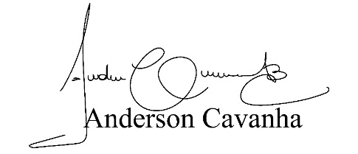
(Bruxão Cavanha – PL)
Vereador

